Аққулы ауданының шалғайдағы елді мекендерінде тұратын балаларды жалпы білім беретін мектептерге тасымалдаудың схемалары мен тәртібін бекіту туралы
Павлодар облысы Аққулы ауданы әкімдігінің 2019 жылғы 16 тамыздағы № 1-03/192 қаулысы. Павлодар облысының Әділет департаментінде 2019 жылғы 21 тамызда № 6510 болып тіркелді.
Қазақстан Республикасының 2001 жылғы 23 қаңтардағы "Қазақстан Республикасындағы жергілікті мемлекеттік басқару және өзін-өзі басқару туралы" Заңының 31-бабына, Қазақстан Республикасының 2003 жылғы 4 шілдедегі "Автомобиль көлігі туралы" Заңының 14-бабы 3-тармағының 3-1) тармақшасына, Қазақстан Республикасының 2016 жылғы 6 сәуірдегі "Құқықтық актілер туралы" Заңының 46-бабы 2-тармағының 4) тармақшасына және Қазақстан Республикасы Президентінің 2018 жылғы 4 тамыздағы "Павлодар облысының Качир, Лебяжі аудандарын қайта атау туралы" № 724 Жарлығына сәйкес, Аққулы ауданының әкімдігі ҚАУЛЫ ЕТЕДІ:
1. Осы қаулының 1, 2, 3-қосымшаларына сәйкес Аққулы ауданының шалғайдағы елді мекендерінде тұратын балаларды жалпы білім беретін мектептеріне тасымалдау схемалары бекітілсін.
2. Осы қаулының 4-қосымшасына сәйкес Аққулы ауданының шалғайдағы елді мекендерінде тұратын балаларды жалпы білім беретін мектептеріне тасымалдау тәртібі бекітілсін.
3. Лебяжі ауданы әкімдігінің 2015 жылғы 25 маусымдағы "Лебяжі ауданының шалғайдағы елді мекендерінде тұратын балаларды жалпы білім беру мектептеріне тасымалдау схемалары мен тәртібін бекіту туралы" № 145/6 қаулысының (Нормативтік-құқықтық актілерді мемлекеттік тіркеу тізілімінде № 4615 болып тіркелген, 2015 жылғы 25 шілдеде аудандық "Аққу үні - Вести Акку" газетінде жарияланған) күші жойылды деп танылсын.
4. Лебяжі ауданы әкімдігінің 2015 жылғы 23 қазандағы "Лебяжі ауданы әкімдігінің 2015 жылғы 25 маусымдағы "Лебяжі ауданының шалғайдағы елді мекендерінде тұратын балаларды жалпы білім беру мектептеріне тасымалдау схемалары мен тәртібін бекіту туралы" № 145/6 қаулысына өзгеріс енгізу туралы" № 238/10 қаулысының (Нормативтік-құқықтық актілерді мемлекеттік тіркеу тізілімінде № 4796 болып тіркелген, 2015 жылғы 23 қарашада "Әділет" ақпараттық - құқықтық жүйесінде жарияланған) күші жойылды деп танылсын.
5. Осы қаулының орындалуын бақылау Аққулы ауданы әкімінің орынбасары Р. С. Тастамбековке жүктелсін.
6. Осы қаулы оның алғашқы ресми жарияланған күнінен кейін күнтізбелік он күн өткен соң қолданысқа енгізіледі.
Аудан әкімі | А. Балгабаев
Аққулы ауданы әкімдігінің
2019 жылғы "16" тамыздағы
№ 1-03/192 қаулысына
1-қосымша
Әйтей және Жаңатан ауылдарында тұратын балаларды
Жамбыл жалпы орта білім беретін мектебіне тасымалдау схемасы
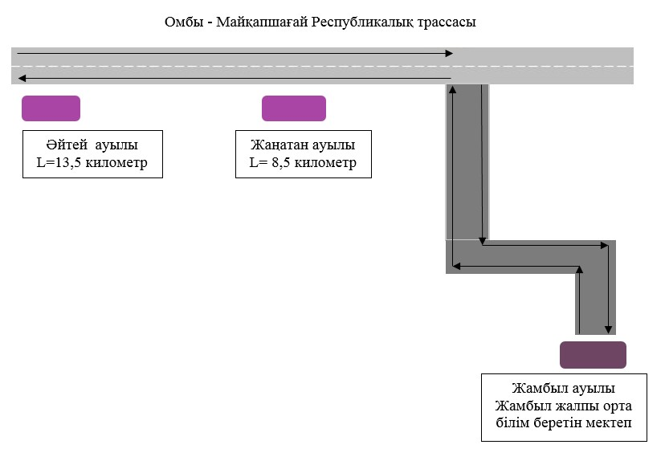

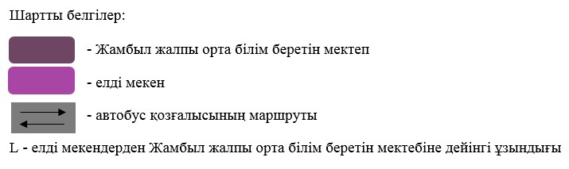

Аққулы ауданы әкімдігінің
2019 жылғы "16" тамыздағы
№ 1-03/192 қаулысына
2-қосымша
Шәмші ауылында тұратын балаларды Абай атындағы
жалпы негізгі білім беретін мектебіне тасымалдау схемасы
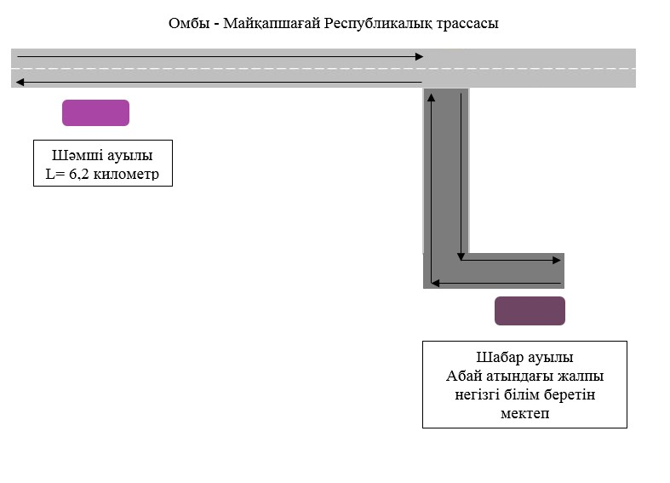

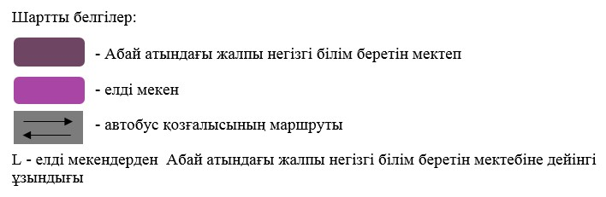

Аққулы ауданы әкімдігінің
2019 жылғы "16" тамыздағы
№ 1-03/192 қаулысына
3-қосымша
Шәмші ауылында тұратын балаларды Потанин жалпы орта білім беретін мектебіне
тасымалдау схемасы Омбы - Майқапшағай Республикалық трассасы
Ескерту. 3-қосымша жаңа редакцияда - Павлодар облысы Аққулы ауданы әкімдігінің 30.04.2021 № 1-03/155 (алғашқы ресми жарияланған күнінен кейін күнтізбелік он күн өткен соң қолданысқа енгізіледі) қаулысымен.

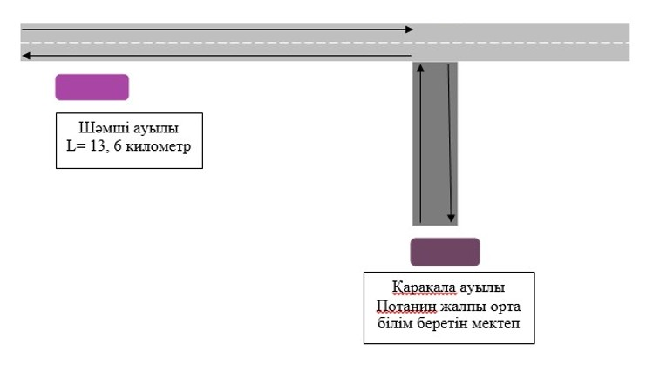

Шартты белгілер:

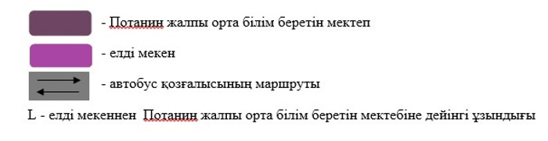

Аққулы ауданы әкімдігінің
2019 жылғы "16" тамыздағы
№ 1-03/192 қаулысына
4-қосымша
Аққулы ауданының шалғайдағы елді мекендерінде тұратын балаларды жалпы білім беретін мектептеріне тасымалдау тәртібі
Ескерту. 4-қосымша жаңа редакцияда - Павлодар облысы Аққулы ауданы әкімдігінің 23.02.2024 № 1-03/34 (алғашқы ресми жарияланған күнінен кейін күнтізбелік он күн өткен соң қолданысқа енгізіледі) қаулысымен.
1-тарау. Жалпы ережелер
1. Осы Аққулы ауданының шалғайдағы елді мекендерінде тұратын балаларды жалпы білім беру мектептеріне тасымалдаудың осы тәртібі Қазақстан Республикасы Инвестициялар және даму министрінің міндетін атқарушының 2015 жылғы 26 наурыздағы № 349 "Автомобиль көлігімен жолаушылар мен багажды тасымалдау қағидаларын бекіту туралы" бұйрығына,
Қазақстан Республикасы Ішкі істер министрінің 2023 жылғы 30 маусымдағы № 534 "Жол жүрісі қағидаларын, Көлік құралдарын пайдалануға рұқсат беру жөніндегі негізгі ережелерді, көлігі арнайы жарық және дыбыс сигналдарымен жабдықталуға және арнайы түсті-графикалық схемалар бойынша боялуға тиіс жедел және арнайы қызметтер тізбесін бекіту туралы" бұйрығына сәйкес әзірленген және Аққулы ауданының шалғайдағы елді мекендерінде тұратын балаларды жалпы білім беру мектептеріне тасымалдау тәртібін айқындайды.
2 - тарау. Автокөлік құралдарына қойылатын талаптар
2. Балаларды тасымалдау үшiн бөлiнген автобустардың техникалық жай-күйi, техникалық қызмет көрсету өткiзудiң көлемдерi мен мерзiмдерi, жабдықтары автомобиль көлігі саласында басшылықты жүзеге асыратын уәкілетті органмен бекітілетін Автокөлік құралдарын техникалық пайдалану ережесімен белгіленген талаптарға жауап беруі тиіс.
3. Балаларды тасымалдауға арналған автобустардың кемiнде екi есiгi болады және "Жолаушылар мен жүктерді тасымалдауға арналған көлік құралдарына қойылатын санитариялық-эпидемиологиялық талаптар" санитариялық қағидаларын бекіту туралы" Қазақстан Республикасы Денсаулық сақтау министрінің 2021 жылғы 11 қаңтардағы № ҚР ДСМ-5 бұйрығымен бекітілген, "Жолаушылар мен жүктерді тасымалдауға арналған көлік құралдарына қойылатын санитариялық-эпидемиологиялық талаптар" санитариялық қағидаларының 25-қосымшаның 1-тармағына (Нормативтiк құқықтық актiлердi мемлекеттiк тiркеу тiзiлiмiнде № 22066 болып тіркелген) сәйкес келеді, сондай-ақ мыналармен:
1) автобустың алдында және артында орнатылатын "Балаларды тасымалдау" деген төрт бұрыш айыратын белгiмен;
2) сары түстi жылтыр шағын маягымен;
3) әрқайсысының сыйымдылығы кемiнде екi литр болатын оңай алынатын өрт сөндiргiштермен (бiреуi - жүргiзушiнiң кабинасында, басқасы - автобустың жолаушылар салонында);
4) "Автомобильдегі алғашқы медициналық көмек қобдишасының дәрілік заттары мен медициналық мақсаттағы бұйымдарының тізбесін бекіту туралы" Қазақстан Республикасы Денсаулық сақтау министрінің 2014 жылғы 2 шілдедегі № 368 бұйрығымен бекітілген (Нормативтік құқықтық актілерді мемлекеттік тіркеу тізілімінде № 9649 болып тіркелген) автомобильдегі алғашқы медициналық көмек қобдишасының дәрілік заттары мен медициналық мақсаттағы бұйымдарының тізбесіне сәйкес дәрілік заттармен және медициналық мақсаттағы бұйымдары бар екі алғашқы көмек дәрі қобдишаларымен (автомобильді);
5) екi жылжуға қарсы тiректермен;
6) авариялық тоқтау белгiсiмен;
7) колоннада жол жүргенде - автобустың алдыңғы терезесiнде қозғалыс бағытымен оң жағында орнатылатын, автобустың колоннадағы орны көрсетiлген ақпараттық кестемен жабдықталады.
4. Балаларды тасымалдауға пайдаланылатын автобустарда мыналар болуы тиiс:
1) ешқандай кедергiсiз ашылып, жабылатын жолаушылар салонының есiктерi мен авариялық люктер. Есiктерде өткiр немесе олардың бетiнен алыс тұрған шығыңқы жерлер болмауы тиіс;
2) жабық жай-күйде жүргiзушiнiң кабинасы мен жолаушы салонына жауын-шашынның түсуiн толық болдырмайтын төбе, авариялық люктер және терезелер;
3) берік бекітілген тұтқалар және отырғыштар;
4) жолаушыларға арналған креслолардың отырғыштары мен арқалықтарының таза және жыртықсыз тыстары;
5) тегiс, шығыңқы жерлерi немесе бекiтiлмеген бөлшектерi жоқ баспалдақтары мен салонның едені. Салон еденінің жамылғысы жыртықсыз біртұтас материалдан жасалуы тиіс;
6) шаңнан, кiрден, бояудан және олар арқылы көрудi төмендететiн өзге де заттардан тазартылған терезелердің мөлдір шынылары;
7) жылдың суық мезгiлiнде жылытылатын және ыстық мезгiлiнде желдетiлетiн, құрал-сайман және қосалқы бөлшектер тиелмеген жолаушылар салоны.
5. Автобустардың салондарын ылғалды жинау ауысымда кемiнде бiр рет және ластануына байланысты жуу және дезинфекциялау құралдарын қолдана отырып жүргізіледі.
6. Сыртқы кузовты жуу ауысымнан кейін өткізіледі.
3-тарау. Балаларды тасымалдау тәртібі
7. Автобуспен тасымалданатын балалар мен ересектердiң жалпы саны осы көлiк құралы үшiн белгiленген және отыру үшiн жабдықталған орындардың санынан аспайды.
8. Балалардың топтарын көрінім жеткіліксіз жағдайда (тұман, қар жауған, жаңбыр және басқалар), сондай-ақ 22.00-ден бастап 06.00 сағатқа дейін автобустармен тасымалдауға жол берілмейді.
Тасымалдау қауiпсiздiгiне қатер төндiретiн жол және метеорологиялық жағдайлардың қолайсыз өзгеруi кезiнде, автобустардың қозғалысын уақытша тоқтату туралы қолданыстағы нормативтiк құжаттарда көзделген жағдайда тасымалдаушы рейстi алып тастауға және бұл туралы тапсырыс берушiге (бұдан әрі - білім беру ұйымдары) дереу хабарлауға тиіс.
9. Тәуліктің жарық мезгілінде балаларды автобуспен тасымалдау фаралардың жақын қосылған жарығымен жүзеге асырылады.
10. Оқу орындарына тасымалдауды ұйымдастыру кезiнде тасымалдаушы жергiлiктi атқарушы органдармен және оқу орындарының әкiмшiлiгiмен бiрлесiп маршруттарды және балаларды отырғызудың және түсiрудiң ұтымды орындарын белгілейді.
Автобусты күтіп тұрған балаларға арналған алаңшалар, олардың жүріс бөлігінде шығуын болдырмайтындай жеткілікті үлкен болуы тиіс.
Алаңдарда жайластырылған өту жолдары болуы және жолаушыларды және багажды автомобильмен тұрақты тасымалдау маршруттарының аялдама пункттерiнен бөлек орналасуы тиіс.
Егер балаларды тасымалдау тәулiктiң қараңғы мезгiлiнде жүзеге асырылса, онда алаңшалардың жасанды жарығы болуы тиіс. Күзгi-қысқы кезеңде алаңдар қардан, мұздан, кiрден тазартылуы тиiс.
11. Балаларды оқу орындарына тасымалдауға тапсырыс берушi балаларды отырғызу және түсiру орындарының жай-күйiн тұрақты түрде (айына кемінде бір рет) тексереді.
12. Автобустардың қозғалыс кестесiн тасымалдаушы мен білім беру ұйымдары келіседі.
Жол жағдайларының қолайсыз өзгеруi кезiнде, басқа жағдайлар кезiнде (қозғалысқа шек қою, уақытша кедергiлердiң көрiнуi, бұл жағдайда жүргiзушi кестеге сәйкес жылдамдықты жоғарылатпай жүре алмайды), кесте жылдамдықты төмендету жағына (қозғалыс уақыттарының артуына) түзетіледі. Кестенiң өзгеруi туралы тасымалдаушы білім беру ұйымдарын хабарлауы тиiс, ол балаларды дер кезiнде хабарландыру бойынша шаралар қабылдайды.
13. Балалардың ұйымдастырылған топтарын тасымалдауларына жетi жастан кiшi емес балалар рұқсат етіледі. Жетi жасқа толмаған балалар бiлiм беру мекемесi жұмысшыларының, сондай-ақ ата-анасымен және оларды ауыстыратын адамдармен жеке алып жүруi кезінде ғана жол жүруге рұқсат етілуі мүмкін.
14. Автобустарда жол жүруге мынадай балаларға және ересек ерiп жүрушiлерге рұқсат етілмейді:
1) қауіпсіздік шараларын бұзуға әкеп соғатын, толқыған жай-күйінде;
2) алкоголь, есірткі, психотропты және улағыш заттардың әсері болғанда.
15. Балаларды тасымалдау үшiн мынадай жүргiзушiлерге рұқсат етiледi:
1) жасы жиырма бес жастан кем емес, тиiстi санаттағы жүргiзушi куәлiгi және жүргiзушiнiң бес жылдан кем емес жұмыс өтiлi бар;
2) автобустың жүргiзушiсi ретiндегi кемiнде соңғы үш жыл үздiксiз жұмыс өтiлi бар;
3) соңғы жылдары еңбек тәртібін және Қазақстан Республикасы Ішкі істер министрінің 2023 жылғы 30 маусымдағы № 534 бұйрығымен бекітілген "Жол жүрісі қағидаларын, Көлік құралдарын пайдалануға рұқсат беру жөніндегі негізгі ережелерді, көлігі арнайы жарық және дыбыс сигналдарымен жабдықталуға және арнайы түсті-графикалық схемалар бойынша боялуға тиіс жедел және арнайы қызметтер тізбесін бекіту туралы" жол қозғалысының ережесін өрескел бұзбаған.
16. Балаларды тасымалдау үшін жүргізушілерге жол берілмейді:
1) рейс алдындағы және рейстен кейінгі медициналық куәландырудан өтпегендер;
2) соттылығы немесе өтелген соттылығы бар, қылмыстық қудалауға ұшыраған (Қазақстан Республикасы Қылмыстық іс жүргізу кодексінің 35-бабы бірінші бөлігінің 1) және 2) тармақшалары негізінде оларға қатысты қылмыстық қудалау тоқтатылған адамдарды қоспағанда) жүргізушілердің қылмыстық құқық бұзушылықтары: адам өлтіргені, денсаулығына қасақана зиян келтіргені үшін қол жеткізуін шектейтін талаппен толықтыру қажет деп санаймын, халықтың денсаулығына және адамгершілікке, жыныстық қол сұғылмаушылыққа қарсы, экстремистік немесе террористік қылмыстар, адам саудасы үшін.
17. Балаларды тасымалдау кезiнде автобустың жүргiзушiсiне рұқсат етілмейді:
1) сағатына 60 километр артық жылдамдықпен жүруге;
2) жүру маршрутын өзгертуге;
3) балалар бар автобус салонында қол жүгі мен балалардың жеке заттарынан басқа кез келген жүкті, багажды немесе мүкәммалды тасымалдауға;
4) автобуста балалар болған кезiнде, соның iшiнде балаларды отырғызу және түсіру кезінде автобус салонынан шығуға;
5) автомобиль легінде жүру кезінде алда жүрген автобусты басып озуға;
6) автобуспен артқа қарай қозғалысты жүзеге асыруға;
7) егер ол көлiк құралының өздiгiнен қозғалуын немесе оны жүргiзушi жоқ болғанда пайдалануын болдырмау шараларын қолданбаса, өз орнын тастап кетуге немесе көлік құралын қалдыруға.
18. Балаларды автобусқа отырғызу ерiп жүрушiнiң басшылығымен және жүргiзушiнiң бақылауымен автобус толық тоқтағаннан кейiн отырғызу алаңында жүргізіледі.
19. Ерiп жүрушi отырғызу (түсiру) аяқталғаны туралы хабар бергеннен және автобус есiктерi толық жабылғаннан кейiн жүргiзушiге отырғызу (түсiру) орнынан автобус қозғалысын бастауға рұқсат етіледі.
20. Ерiп жүрушiлер автобусқа отырғызу және одан түсiру, автобус қозғалысы кезiнде, аялдау уақытында балалар арасында тиiстi тәртiптi қамтамасыз етеді.
4-тарау. Қорытынды ережелер
21. Осы тәртіппен Аққулы ауданының шалғайдағы елді мекендерінде тұратын балаларды жалпы білім беретін мектептерге тасымалдау бойынша реттелмеген қатынастар Қазақстан Республикасының қолданыстағы заңнамасына сәйкес реттеледі.

© 2012. Қазақстан Республикасы Әділет министрлігінің «Қазақстан Республикасының Заңнама және құқықтық ақпарат институты» ШЖҚ РМК

